6-3 勤怠管理システムの作成

発表者氏名 宮田 和紀
実演指導教員 昆野 幹夫

１、研究概要

- テーマ選定理由
私のアルバイト先では主に、「タイムカード・タイムレコーダ」で勤怠管理を行っている。タイムカードに打刻した後どのような手作業を行い給与に反映させているのか、タイムカードから手作業で計算すると面倒ではないかと疑問に思いました。私はそこで、タイムカードではなく、パソコンで給与計算までの処理を行えば簡単に勤怠管理を行えると思い勤怠管理システムを作成したいと思った。

- 研究目的
勤怠管理について理解する
従来のタイムレコーダーのデメリットをできるだけ改善したシステムを作成する
勤怠時間をパソコンで打ち込んで給与計算までの処理をするシステムを作成する

- 研究環境
OS：WindowsXP
アプリケーション ：Microsoft Excel 95以降
言語：VBA（Visual Basic for Applications）

・参考資料
「Excelで作る給与計算と勤怠管理システム」
（トップマネジメントサービス 著）

２、勤怠管理は何で行われているか？

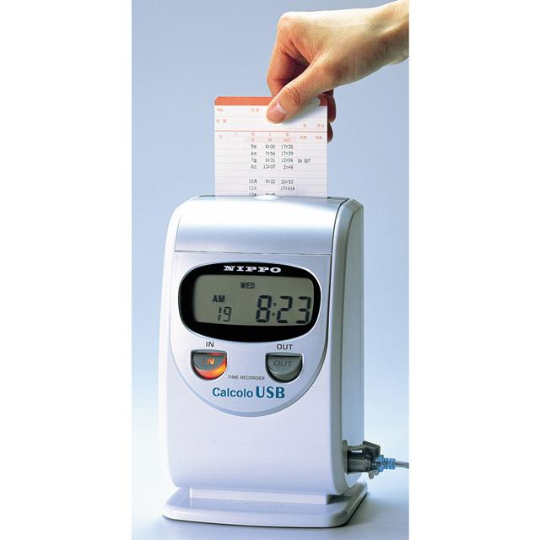
図1、タイムレコーダー

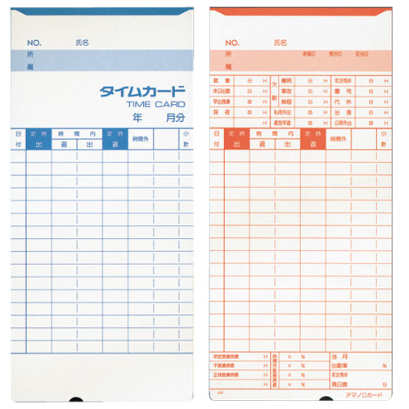

図2、タイムカード
- タイムカード、タイムレコーダー
タイムレコーダーとは時刻、時間を計測する機器。日本では主に雇用者の勤怠管理などに用いられることが主流である。
タイムレコーダーは雇用者の勤怠管理、時間給計算を人間に代わって計算してくれる利便性の高い道具である。その時間の管理にはタイムカードという専用のカードを用いる。タイムカードはタイムレコーダーに挿入して用いる。

３、アナログ式タイムレコーダーのデメリット
- 社員の正確な勤務時間・残業時間の把握に時間がかかる。
- 社員の勤務状況を日々把握できない。
- リアルタイムに処理できないため毎月の締後が大変。
- タイムカードのデータを給与システムへ手入力して給与計算をしている

４、勤怠管理システム導入のメリット
- 企業全体・社員毎の勤務状況をリアルタイムに確認が可能。
- 勤怠管理のまつわる集計作業時間の大幅な削減。
- 手集計を省くことによる計算間違えの防止。
- 部門ごとの労働時間集計・給与を柔軟な集計が可能

5、システム設計
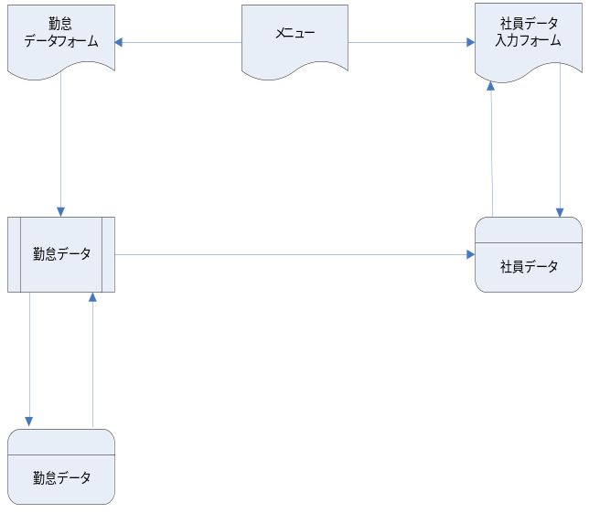①カレンダー作成
①
②
③
④
⑤
⑥
⑦
②操作
③社員データ転送
④社員データ参照
⑤社員データ参照
⑥勤怠データ参照
⑦勤怠データ格納

・社員データ
名前、基本給、時間給、残業単価などの社員データ格納
・勤怠データ
勤労日数、終業時間、支給金額、自動計算

6、進歩状況
項番 | 作業項目 | 摘要
(1) | 勤怠管理について学ぶ | 終了
(2) | 画面のレイアウトの作成 | 終了
(3) | 各項目のシステム面の作成（プログラミング） | 勤怠データのプログラミング終わっていない
総合評価 |  | 全体的に70％終了

7、今後の活動予定
- 冬休み、1月
残りの勤怠データのプログラミングを終わらせる
- 2月前半
システムの調整
- 2月後半、３月
仕上げる

8、その他
勤怠データのところで、給与も一緒に出力されるようにしているが、そこのところが他の項目よりかなり遅れている。冬休みなどを生かして残りのプログラミング終わらせたい。

